Открытие ЛОЛ. Первый день.

Сегодня, 2 июня, наш летний лагерь открыл свои двери для детей.

День начался с традиционной зарядки, после которой ребята отправились на занятия по танцам, лапте и шахматам.

После обеда прошло торжественное открытие лагеря. Все дети весело играли в юмористические игры и танцевали с ученицами 8 класса.

В каждом отряде также прошли беседы и викторины по правилам дорожного движения, что добавило важный образовательный элемент в программу.

День был насыщенным и интересным!

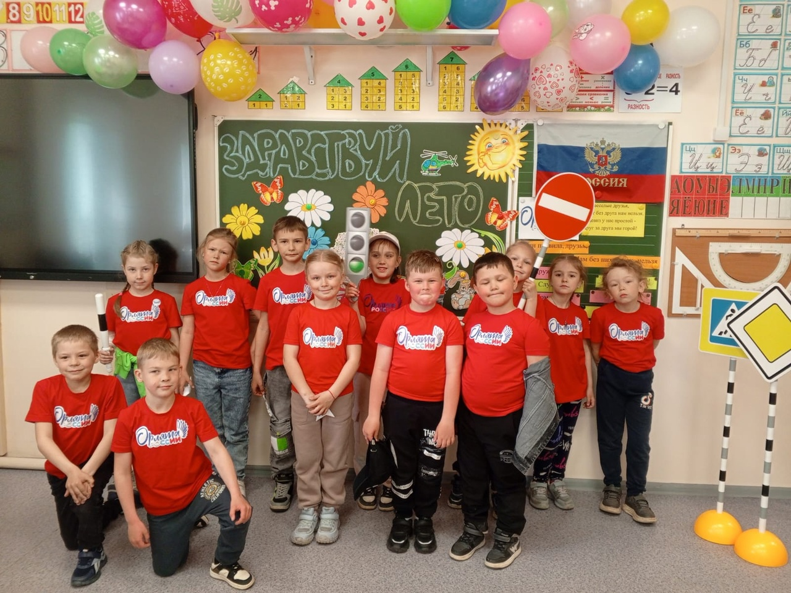

|  |  |
| --- | --- |
| C:\Users\dozmor\Desktop\qeXt-Om4vSM.jpg | C:\Users\dozmor\Desktop\3dPfuc3QkH8.jpg |

